Медиагазета
СТАРИННЫЕ ЗАДАЧКИ

1. «Угадайте число!» (из старинных рукописей).  Угадайте число, которое при делении на 2 даёт в остатке 1, от деления на 3 даёт в остатке 2, от деления на 4 даёт в остатке3, от деления на 5 даёт в остатке 4, от деления на 6 даёт в остатке 5, а на 7 – делится без остатка.   | 2. «Два воина».  Один воин вышел из города и проходил по 12 верст в день, а другой воин вышел одновременно с ним и шёл так: в первый день – 1 версту, во второй – 2, в третий – 3, в четвёртый – 4, так прибавлял каждый день по версте, пока не настиг первого. Через сколько же дней второй воин настиг первого?  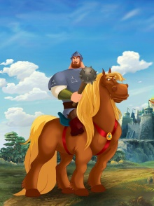
3. У одного старика спросили сколько ему лет. Он сказал, что ему сто лет и несколько месяцев, но дней рождения у него было всего 25. Как это могло быть?   | 4. Из «Всеобщей арифметики» И. Ньютона.  Лев может съесть овцу за 2 часа, волк – за 3 часа, а собака – за 6 часов. За какое время они вместе съели бы овцу?  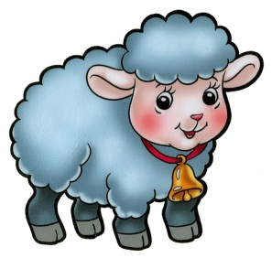

Ответы:
1. Решение:
НОбщееКратное (2, 3, 4, 5, 6) = 60, 60 – 1 = 59 – не делится на 7,
60*2-1=119
Ответ: 119.
2. Решение:
В первый день воин отстанет на 12-1=11 вёрст, во второй – ещё на 12-2=10 вёрст, в третий – на 9 и так далее. На 12-й день отставание составит 11+10+9+…+2+1 вёрст. А затем расстояние между ними начнёт сокращаться. В 13-й день – на 13-12=1 версту, в 14-й - на 14-12=2 версты, в 15-й день ещё на 15-12=3 версты и, наконец, в 23-й день сократится на
23-12=11 вёрст. На 23-й день расстояние между ними уменьшится на (1+2+3+…+11) вёрст. Это значит, что второй воин догонит первого по происшествии 23 дней.
Ответ: через 23 дня.
3. Он родился в високосный год 29 февраля.
4. Решение:
1/2 часть съест лев за 1 час, 1/3 овцы съест волк за 1 час, 1/6 часть овцы съест собака за 1 час. Вместе они за 1 час съедят: ½+1/3+1/6=1 (овцу).
Ответ: за 1 час.

